Майстренко Алексей Архипович
МБОУ ДОД ДЮЦ КМЖ "Диалог" г. Екатеринбург
Педагог дополнительного образования - рисование

Мольберт для выполнения живописных работ

Мольберт выполнен собственными силами, из доступного материала.
За основу взят обычный стул со спинкой, оставлен каркас без сиденья.

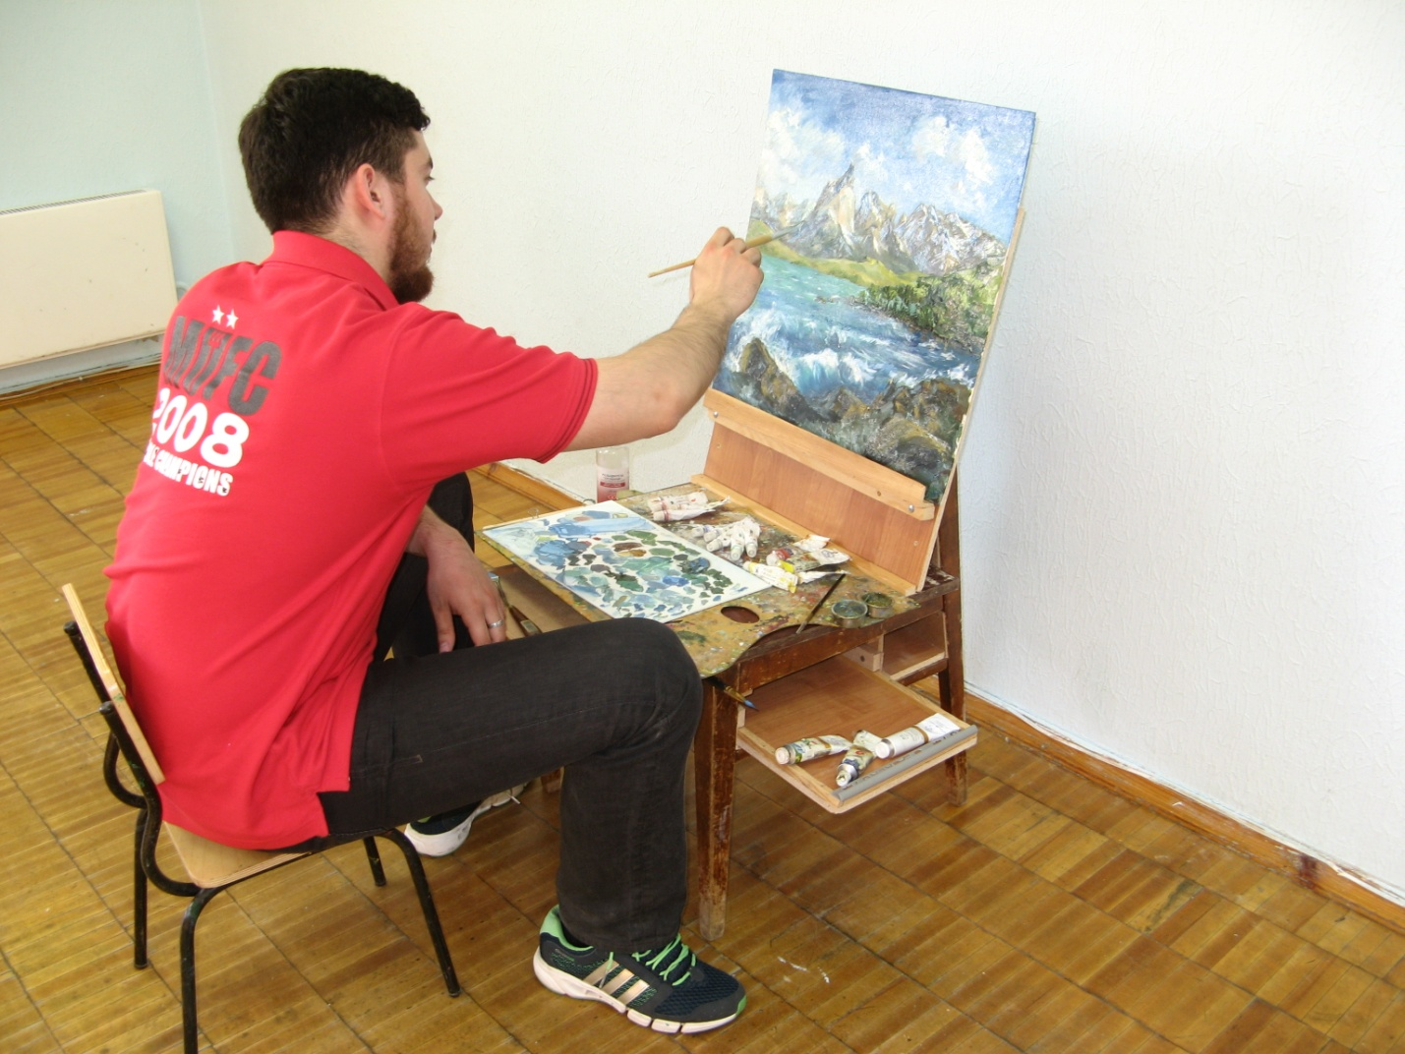

Самодельный мольберт будет полезен для учащихся художественных школ, изостудий, в частном пользовании (в домашних условиях)

